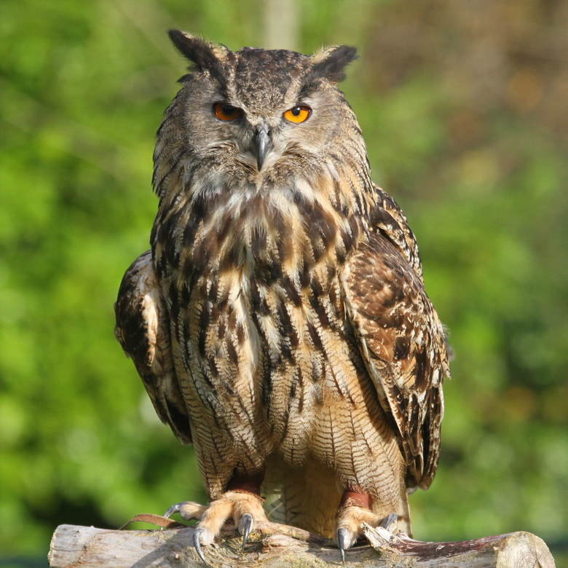
Филин
Мудрый, красивый
Наблюдает, охотится, сторожит.
Филин – ночной охотник.
Птица.
Даниил И. 7 лет
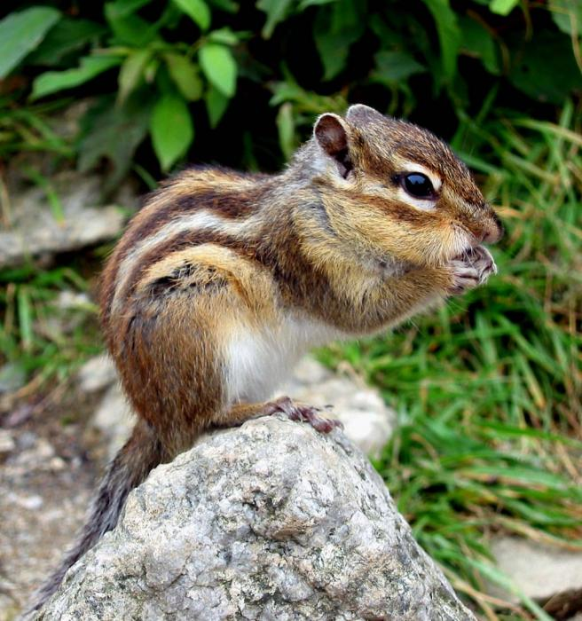
Бурундук.
Маленький, беззащитный.
Бегает, грызет, защищается.
Он похож на маленькую белочку.
Орешки.
Маша К. 6 лет
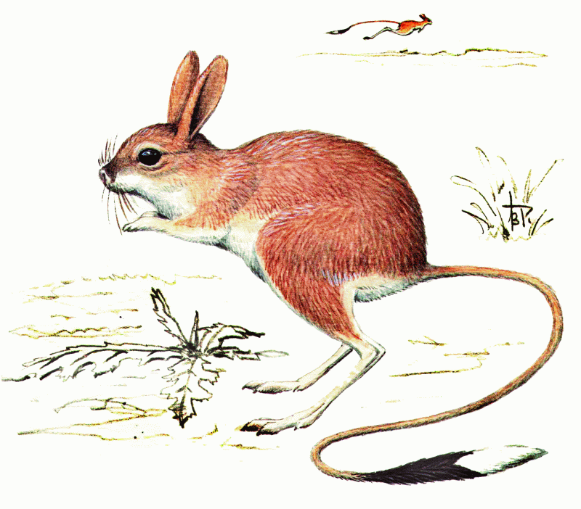
Тушканчик.
Ловкий, быстрый.
Прыгает, добывает, грызет.
Маленький, да удаленький.
Белка
Полина В. 6 лет

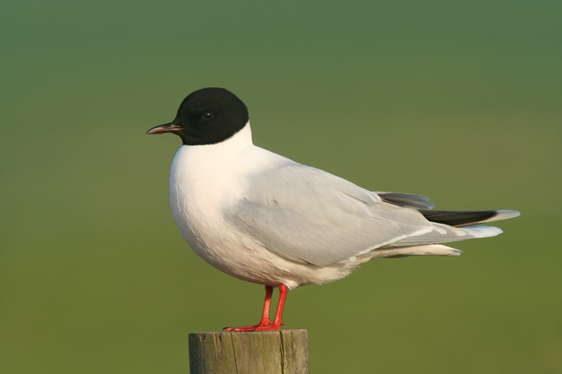
Белая чайка
Легкая, редкая.
Летают, кружатся, кричат.
Занесена в красную книгу.
Красота.
Лиза Ф. 7 лет

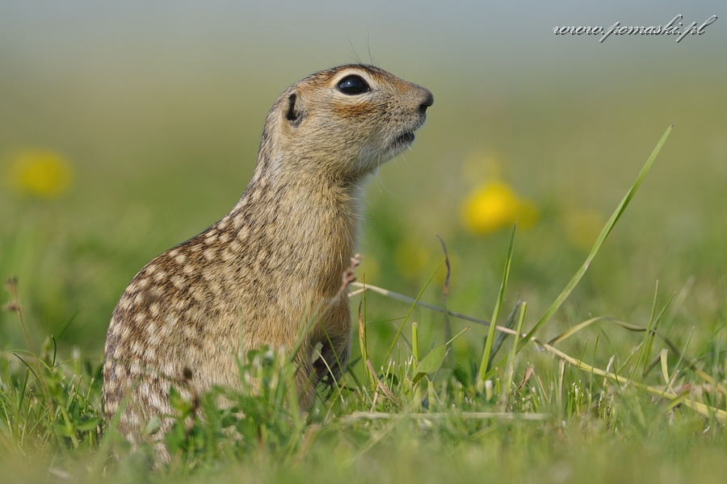
Крапчатый суслик.
Маленький, пушистый.
Веселый, забавный, редкий.
Имеет очень необычный раскрас.
Зверек.
Ваня Б. 7 лет
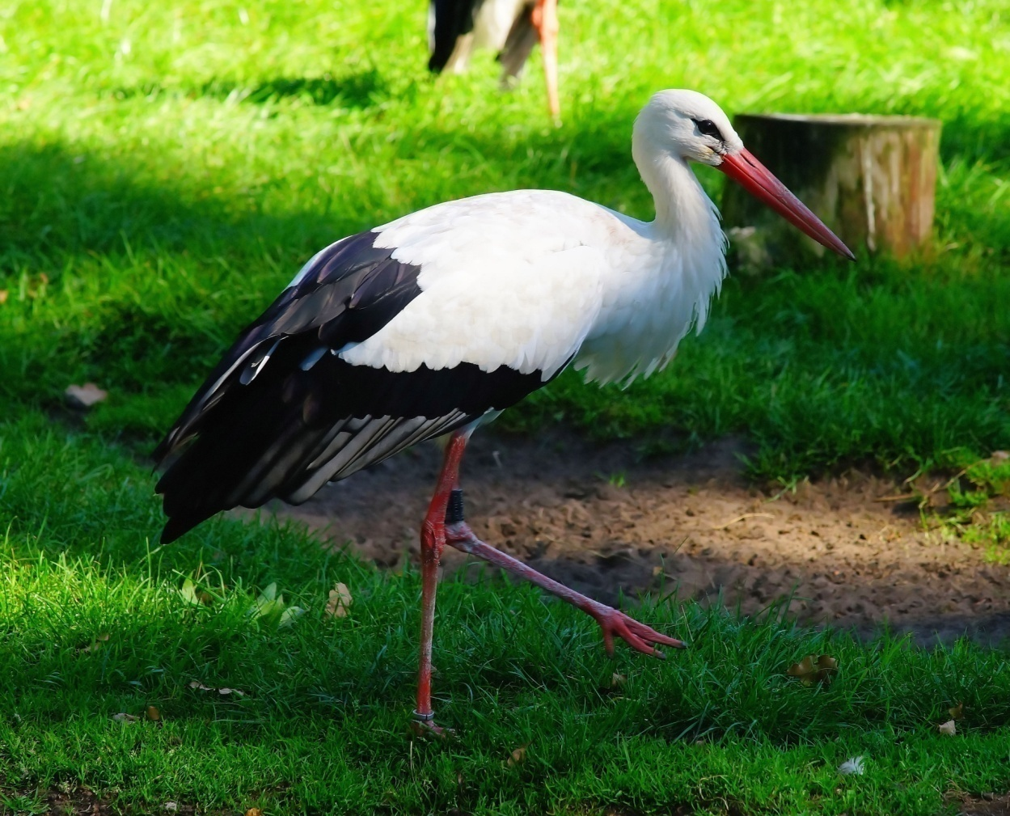
Белый аист
Умный, красивый.
Вьет, летит, живет.
Аист приносит весну.
Счастье.

Влад К. 6 лет
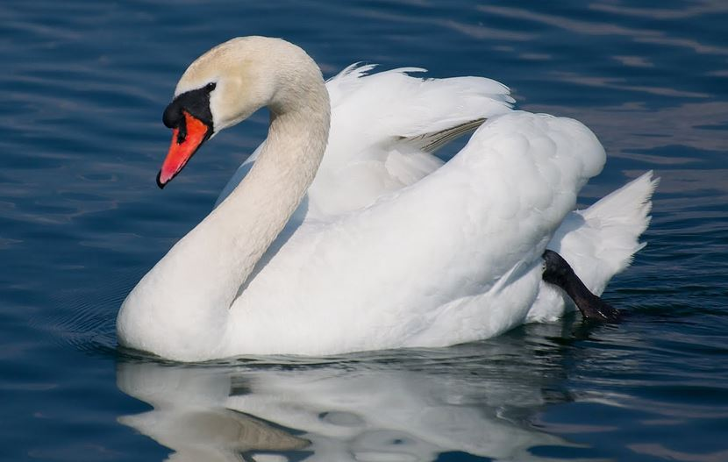
Белый лебедь.
Загадочный, верный.
Плывет, красуется, любит.
Из гадкого утенка лебедь превращается в прекрасную птицу.
Красота.
Василиса П. 6 лет

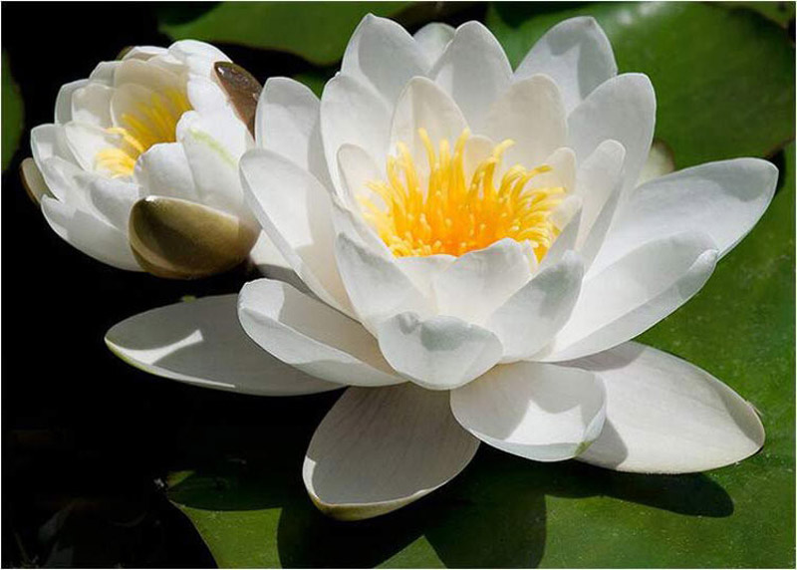
Кувшинка
Белая, нежная.
Плавает, цветет, удивляет.
Нужно оберегать этот красивый цветок!
Сказка.
Катя Б. 6 лет
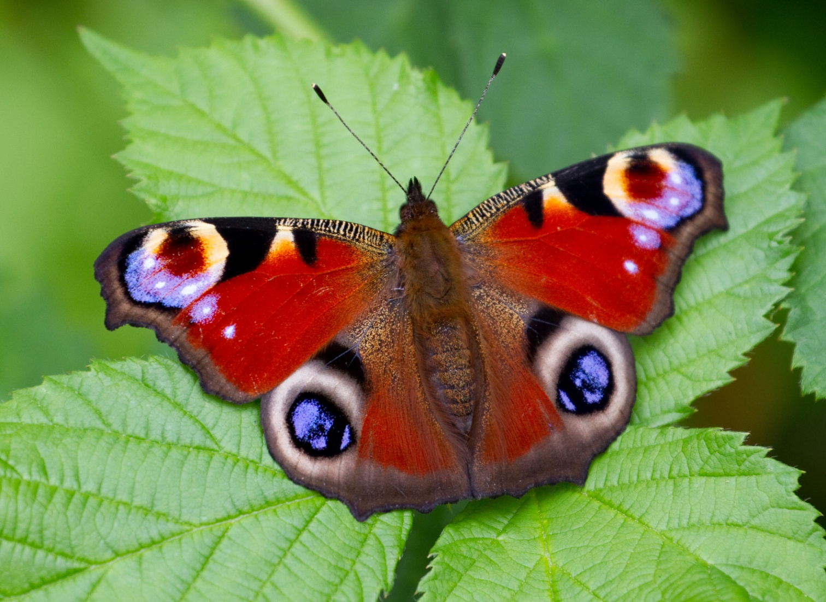
Павлиний глаз
Прекрасная, редкая.
Пархает, удивляет, исчезает.
Перелетает с цветка на цветок.
Природа.
Настя Е. 6 лет
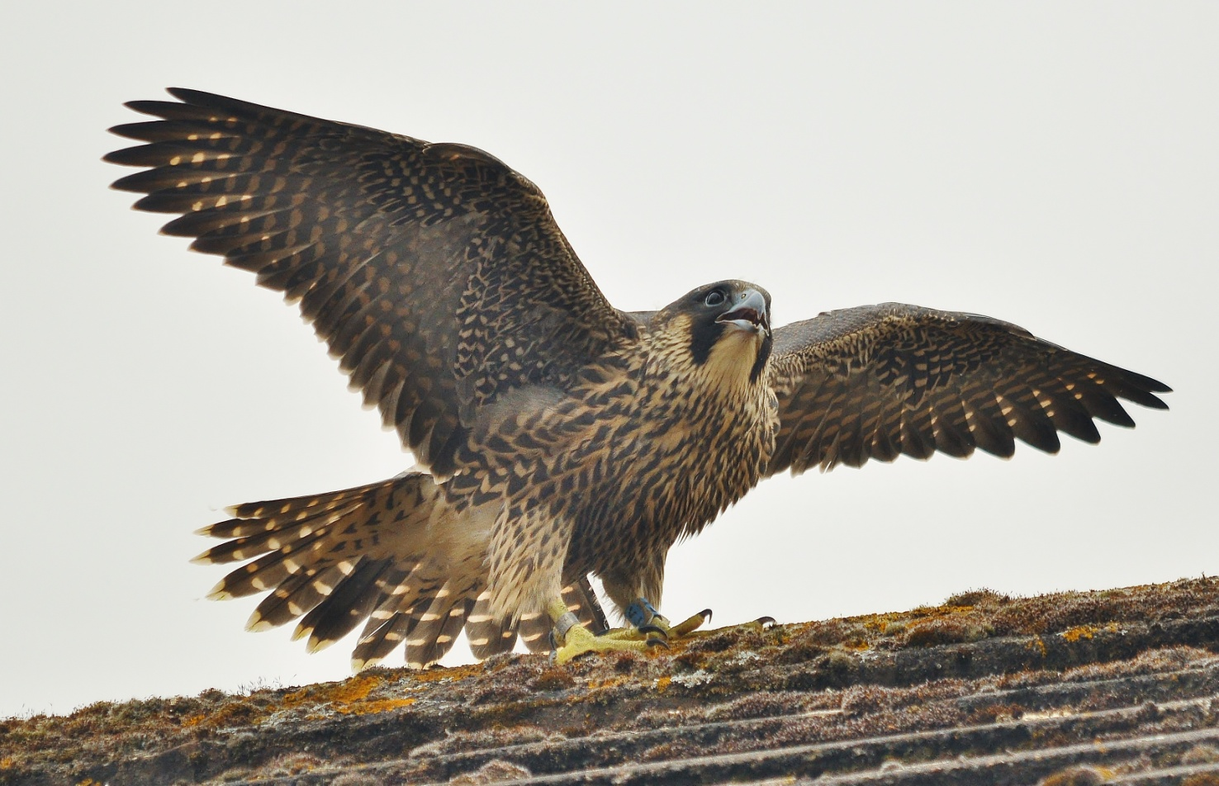
Птица сапсан
Величественный, свободный.
Высматривает, свистит, летит.
Сапсан – самая быстрая птица.
Охотник.
Егор Ш. 7 лет

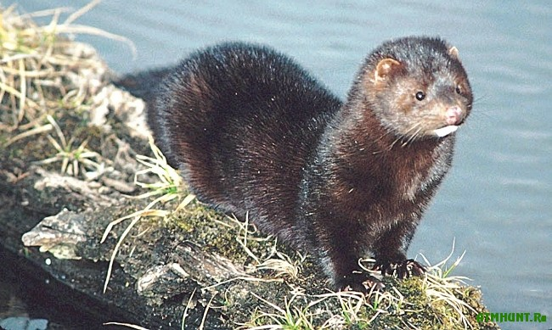
Норка
Пушистая, приятная.
Защищается, прыгает, плавает.
Норка – королева пушных зверьков.
Природа.
Савелий Б. 6 лет

